# ARTICULO ORIGINAL Rev. Methodo 2023;8(1):20-27

# <https://doi.org/10.22529/me.2023.8(1)04>

|  |  |
| --- | --- |
| Recibido 28 Sep. 2021 | Aceptado 29 Oct. 2022 |Publicado 02 Ene 2023 |  |

Frecuencia y causas de reingresos hospitalarios de pacientes adultos internados

Frequency and causes of hospital readmissions of adult patients admitted

Lourdes Chavesta Carrillo1[](https://orcid.org/0000-0003-1414-9327), Pablo Lucero1

1. Universidad Católica de Córdoba, Facultad de Ciencias de la Salud, Clínica Universitaria Reina Fabiola, Servicio de Medicina Interna Correspondencia: Lourdes Chavesta Carrillo. email: lourdeschavestac@gmail.com

**Resumen**

INTRODUCCIÓN: El reingreso hospitalario es considerado como aquel ingreso programado o urgente que se produce tras el alta del paciente en un plazo de tiempo determinado y por un motivo o no relacionado con el diagnóstico de su primer ingreso. Un reingreso puede considerarse como un resultado indeseable desde las perspectivas de costo, calidad y atención centrada en el paciente; por tanto, su estudio permite una buena oportunidad de mejora. Para la OMS, la reducción de las tasas de reingresos hospitalarios es una de las principales prioridades. La proporción de reingresos no programados inferior a 30 días tras el alta es un indicador de calidad de la eficiencia de la atención hospitalaria, mientras que reingresos más allá de estos días se asocian a factores relacionados con la enfermedad y el paciente.

OBJETIVO: Identificar la frecuencia y las causas de reingresos hospitalarios de pacientes adultos en la Clínica Universitaria Reina Fabiola.

MATERIAL Y MÉTODO: Se incluyeron pacientes de ambos sexos, mayores de 16 años, internados en la Clínica Universitaria Reina Fabiola, desde enero del 2019 hasta junio del 2020, con al menos un reingreso tras 96 hs posteriores al alta. Como criterios de exclusión se tuvo en cuenta reingresos programados, aquellos por urgencias traumáticas o accidentológicas, ingresos o reingresos por causa gineco-obstétrica. Variables de estudio: reingresos medidos en horas; sexo y edad; diagnóstico de egreso en el ingreso índice (Clasificación Internacional de las Enfermedades, 10° revisión - CIE 10), tipo de egreso (médico o quirúrgico), relación entre el diagnóstico del ingreso índice y el reingreso; causas de reingreso evitables o no. Los resultados fueron presentados con estadística descriptiva; N (%) para variables categóricas y medidas de posición y dispersión para variables discretas.

RESULTADOS: Se registró un total de 12798 ingresos hospitalarios. La mediana (P25-75) de edad fue 40 (34- 59) años con un rango de 16 a 99 años. Con respecto a la distribución por sexo, 8584 (67%) pacientes de sexo femenino y 4214 (33%) pacientes fueron de sexo masculino. Del total de ingresos, reingresaron 78 pacientes; lo que equivale a una frecuencia de 0.6%. La mediana (P25-75) de edad fue de 57.5 (40-68) años; con un rango de 16 - 90 años. Con respecto a la distribución por sexo, 44 (56.4 %) pacientes fueron de sexo masculino y 34 (43.6 %) pacientes de sexo femenino. Cincuenta y cinco (70.5%) pacientes presentaron relación con el motivo inicial de ingreso. Del total de reingresos, 59 (75%) pacientes reingresaron por causas no evitables y 19 (24.4%) pacientes lo hicieron con causas evitables. Las cuatro causas que mayor porcentaje de reingresos agruparon fueron: recurrencia o progresión del proceso clínicamente inevitable (37%), infección nosocomial (15%), proceso no relacionado a episodios anteriores (13%) e incumplimiento de indicaciones terapéuticas atribuible al paciente (10%). Teniendo en cuenta la clasificación de enfermedades CIE 10, dentro de la categoría XVIII se agrupó la mayor proporción de reingresos N=25 (32%), pero en gran medida por causas no evitables N=24 (31%), en relación a patología oncológica.

**20**

Dentro de la categoría XIX, se encontró la mayor cantidad de ingresos producidos por causas evitables N=15 (19%), éstas en mayor relación a complicaciones quirúrgicas. De los reingresos, en 41 (52.6%) pacientes fue tras el alta a cargo de especialidades médicas y en 37(47.4%) pacientes correspondientes a especialidades quirúrgicas.

CONCLUSION: En este estudio, la mayor proporción de reingresos fueron por causas no evitables, relacionados con recurrencia o progresión de un proceso clínicamente inevitable. Podemos considerar el estudio de reingresos como un marcador de calidad institucional. Conocer las causas de reingresos, sobre todo las evitables, permite corregir estas situaciones, tanto para beneficio de los pacientes como para la disminución de los costos en salud. Debería considerarse la recopilación periódica de estos datos para evaluar tendencias de este indicador de calidad en nuestra institución.

**Palabras claves**: Reingresos hospitalarios, Reinternaciones, Readmisión hospitalaria.

**Abstract**

INTRODUCTION: Hospital readmission is considered as that scheduled or urgent admission that occurs after the patient's discharge within a specified period of time and for a reason or not related to the diagnosis of their first admission. Readmission can be viewed as an undesirable outcome from cost, quality, and patient-centered care perspectives; therefore, its study allows a good opportunity for improvement. For OMS, reducing hospital readmission rates is a top priority. The proportion of unscheduled readmissions of less than 30 days after discharge is a quality indicator of the efficiency of hospital care, while readmissions beyond these days are associated with factors related to the disease and the patient.

OBJECTIVE: Identify the frequency and causes of hospital readmissions of adult patients at the Reina Fabiola University Clinic.

MATERIAL AND METHODS**:** Patients of both sexes, older than 16 years, admitted in Clínica Universitaria Reina Fabiola, from January 2019 to June 2020, with at least one readmission after 96 hours after discharge were included. As exclusion criteria, programmed readmissions were taken into account, those for traumatic or accidentological emergencies, hospitalizations or readmissions for gynecological-obstetric causes. Study variables: readmissions measured in hours; sex and age; discharge diagnosis at index admission (International Classification of Diseases, 10th revision - CIE 10), type of discharge (medical or surgical), relationship between diagnosis of index admission and readmission; avoidable or not causes of readmission. The results were presented with descriptive statistics; N (%) for categorical variables and measures of position and dispersion for discrete variables.

RESULTS: A total of 12,798 hospital admissions were recorded. The median (P25-75) age was 40 (34-59) years with a range of 16 to 99 years. Regarding the distribution by sex, 8584 (67%) female patients and 4214 (33%) patients were male. Of the total admissions, 78 patients were readmitted; which is equivalent to a frequency of 0.6%. The median (P25-75) age was 57.5 (40-68) years; with a range of 16 - 90 years. Regarding the distribution by sex, 44 (56.4%) patients were male and 34 (43.6%) female patients. Fifty-five (70.5%) patients presented a relationship with the initial reason for admission. Of the total readmissions, 59 (75%) patients were readmitted for non-avoidable causes and 19 (24.4%) patients did so with preventable causes. The four causes that grouped the highest percentage of readmissions were: recurrence or progression of the clinically unavoidable process (37%), nosocomial infection (15%), process not related to previous episodes (13%) and non-compliance with therapeutic indications attributable to the patient (10 %). Taking into account the CIE 10 classification of diseases, within category XVIII the highest proportion of readmissions was grouped N = 25 (32%), but largely due to non-avoidable causes N = 24 (31%), in relation to pathology oncological. Within category XIX, the highest amount of admissions produced by preventable causes was found N = 15 (19%), these in greater relation to surgical complications. Of the readmissions, in 41 (52.6%) patients it was after discharge in charge of medical specialties and in 37 (47.4%) patients corresponding to surgical specialties.CONCLUSIONS**:** In this study, the highest proportion of readmissions were for non-avoidable causes, related to recurrence or progression of a clinically unavoidable process. We can consider the readmission study as a marker of institutional quality. Knowing the causes of readmissions, especially the avoidable ones, allows correcting these situations, both for the benefit of patients and to reduce health costs. The periodic collection of these data should be considered to assess trends in this quality indicator in our institution.

**Keywords:** Hospital readmissions, readmissions, Hospital readmission.

**21**

# Introducción

El reingreso hospitalario es considerado como aquel ingreso programado o urgente que se produce tras el alta del paciente en un plazo de tiempo determinado y por un motivo o no relacionado con el diagnóstico de su primer ingreso1.

Un reingreso puede considerarse como un resultado indeseable desde las perspectivas de costo, calidad y atención centrada en el paciente; por tanto, su estudio permite una buena oportunidad de mejora2,3.

Para la OMS, la reducción de las tasas de reingresos hospitalarios es una de las principales

prioridades. La proporción de reingresos no programados inferior a 30 días tras el alta es un indicador de calidad de la eficiencia de la atención hospitalaria, mientras que reingresos más allá de estos días se asocian a factores relacionados con la enfermedad y el paciente4.

Se han realizado estudios sobre los factores de riesgo que influyen en el reingreso de un paciente, los cuales se pueden agrupar en cuatro categorías: paciente, social, clínica y sistema. Los factores asociados al paciente son: el estado socioeconómico, conductas del paciente y su estado de salud; los factores sociales incluyen: sistema de cuidado y servicios de la comunidad; los factores clínicos se refieren a la adecuada evaluación y el tratamiento y los factores del sistema: disponibilidad, accesibilidad y coordinación relacionada con el Sistema de salud5.

El Ministerio de Salud, aprobó en el año 2003 la Guía de Indicadores Básicos de Calidad para Establecimientos de Salud, incorporándola al Programa Nacional de Garantía de Calidad de Atención Médica, en la que se muestran distintos indicadores, dentro de los cuales se encuentra el "Porcentaje de reingresos no programados por la misma patología dentro de las 72 hs” cuyo fundamento expone que la intempestividad de un reingreso no previsto presupone la existencia de procesos no detectados o valorados adecuadamente, que genera un impacto negativo en el paciente6.

El abordaje de la calidad asistencial puede desarrollarse en tres niveles: macro, meso y micro; el análisis de las reinternaciones pertenece al nivel micro, y comprende sólo una parte del mismo, en el cual se evalúa directamente un efector particular (servicio u hospital), por lo que

éste no debería generalizarse para un sistema de salud. En Argentina no se dispone de muchos trabajos publicados que indiquen si la reinternación es un buen indicador de calidad asistencial7,8.

Se considera importante poder reconocer factores de riesgo relevantes para reingresos hospitalarios por causas potencialmente evitables ya que podría proporcionar una base para el desarrollo de programas de intervención para reducir tales readmisiones5,9.

# Objetivo

Identificar la frecuencia y las causas de reingresos hospitalarios en Clínica Universitaria Reina Fabiola.

Objetivos secundarios

Determinar si las causas de reinternaciones se deben a causas potencialmente evitables o no.

Conocer las especialidades médicas que presentan mayor frecuencia de reingresos.

Reconocer las patologías más prevalentes en pacientes reinternados.

Determinar la distribución por sexo y edad de los pacientes readmitidos.

# Materiales y métodos

Diseño del estudio: Observacional, retrospectivo y descriptivo.

Población: Pacientes de ambos sexos, mayores de 16 años, internados en la Clínica Universitaria Reina Fabiola, desde enero 2019 hasta junio del 2020 y con al menos un reingreso en un período de 96 horas tras el alta.

Variables de estudio

Se realizará un análisis estadístico descriptivo de las siguientes variables:

1. Reingreso: consiste en analizar el periodo de tiempo transcurrido entre alta del episodio índice y reingreso, medido en horas.

● Fecha de alta del episodio índice

● Fecha de reingreso

2. Características demográficas.

● Edad

● Sexo: femenino – masculino

3. Reingresos según la patología.

● Nombre del diagnóstico de ingreso índice y de reingreso.

○ Se tendrá en cuenta la Clasificación Internacional de Enfermedades, 10° Edición (CIE-10-MC)9.

● Relación entre diagnóstico de ingreso índice y reingreso: SI - NO

● Causas evitables o no evitables del reingreso.

**22**

○ Se tendrá en cuenta la “Clasificación de causas de reingreso, según su

potencial evitabilidad mediante la modificación de cuidados aplicados

durante el episodio índice”10.

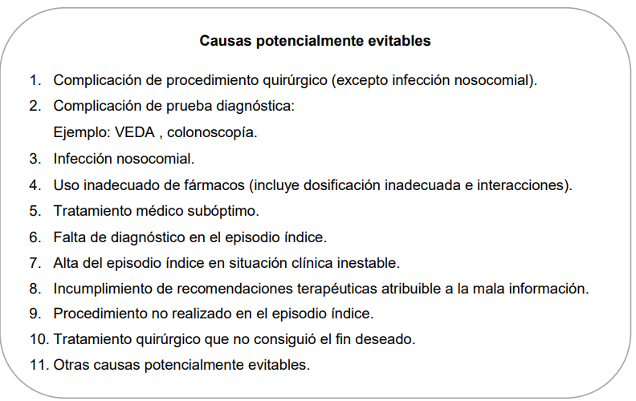

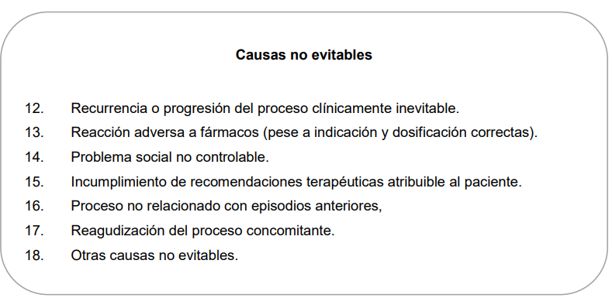

4. Tipo de egreso (médico o quirúrgico): Los resultados se clasificarán en dos grupos, en función del Servicio responsable del alta en el episodio índice:

- Especialidades médicas: Clínica Médica, Cardiología, Neumonología, Neurología, Gastroenterología, Hematología, Oncología, Terapia intensiva, Unidad coronaria.

- Especialidades quirúrgicas: Cirugía general, Traumatología, Urología, ORL, Cirugía de Tórax.

Aspectos éticos

Se respetó la Declaración de Helsinki 2013 y la Legislación Nacional vigente (ANMAT “Guía de buenas prácticas clínicas en investigación de salud”, Ley Provincial n° 9694 y la Ley25.326 de Habeas Data promulgada el 30 de octubre del 2000), se realizó un registro de datos acorde al artículo 8, resguardando los datos personales y el secreto profesional. En vista de que la cesión de datos recae bajo el Artículo 11, inciso 3.a) para la realización de estudios epidemiológicos. Este estudio es Categoría I de OMS: Estudio sin riesgo. Los autores declaran no tener ningún conflicto de intereses.

Resultados

**Descripción general de ingresos hospitalarios**

Durante del período estudiado, se registraron un total de 12798 ingresos hospitalarios de pacientes adultos. La mediana (P25-75) de edad fue 40 (34-59) años con un rango de 16 a 99 años. Con respecto a la distribución por sexo, 8584 (67%) pacientes de sexo femenino y 4214 (33%) pacientes fueron de sexo masculino.

Descripción general de reingresos hospitalarios

Setenta y ocho pacientes presentaron reingresos hospitalarios, lo que representa una frecuencia de 0.6%.

La mediana (P25-75) de edad de pacientes que reingresaron fue de 57.5 (40-68) años; con un rango de 16 - 90 años. Con respecto a la distribución por sexo, 44 (56.4 %) pacientes fueron de sexo masculino y 34 (43.6 %) pacientes de sexo femenino. (Figura 1).

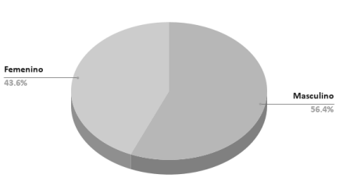

**Figura 1.** Distribución de reingresos según el sexo.

Del total de reingresos, 55 (70.5%) pacientes la causa estuvo en relación con el motivo inicial

de ingreso; en tanto que 23 (29.5%) pacientes fue por causa distinta. (Figura 2).

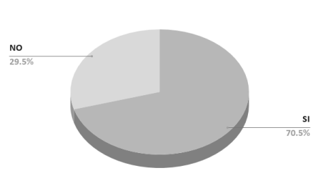

**Figura 2**. Relación de reingresos con respecto a ingreso índice.

Del total de reingresos, 59 (75%) pacientes reingresaron por causas no evitables y 19 (24.4%) pacientes lo hicieron con causas evitables.(Figura 3).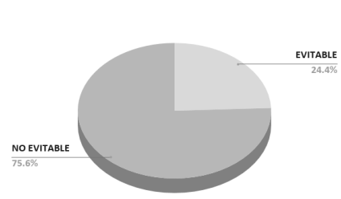

**Figura 3.** Distribución de causas evitables y no evitables de reingresos.

**23**

Las cuatro causas que mayor porcentaje de reingresos agruparon fueron: recurrencia o progresión del proceso clínicamente inevitable (37%), infección nosocomial (15%), proceso no relacionado a episodios anteriores (13%) e incumplimiento de indicaciones terapéuticas atribuible al paciente (10%). Estos datos se pueden reflejar en la (Tabla 1).

**Tabla 1.** Proporción de reingresos según causas evitables y no evitables.

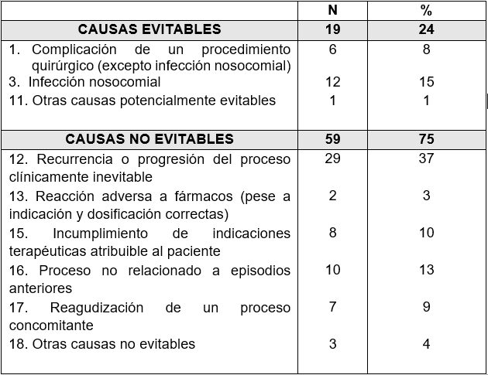

Los diagnósticos de enfermedades según la clasificación de la CIE-10 y el número de pacientes que reingresaron según ésta clasificación se muestran en la (Tabla 2).

**Tabla 2.** Clasificación de enfermedades según la CIE 10 y reingresos.

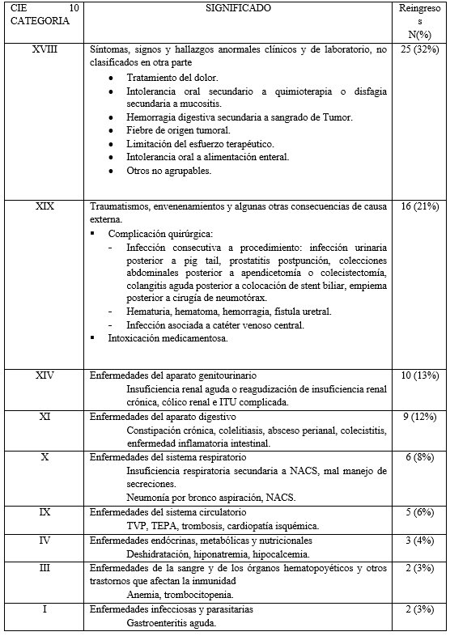

Teniendo en cuenta la clasificación de enfermedades CIE 10, dentro de la categoría XVIII se agrupó la mayor proporción de reingresos, pero en gran medida por causas no evitables, como se puede observar en la Tabla 3, en relación a patología oncológica.

Dentro de la categoría XIX, se encontró la mayor cantidad de ingresos producidos por causas evitables, éstas en mayor relación a complicaciones quirúrgicas.

Las categorías que ocupan el tercer y cuarto lugar de frecuencia de reingresos, categorías XIV y XI, se debieron a causas no evitables.

En la (Tabla 3) se puede observar las patologías según la clasificación de la CIE-10 y la distribución de pacientes teniendo cuenta causas de reingresos evitables y no evitables.

**Tabla 3.** Reingresos según la clasificación de enfermedades de la CIE-10 y su potencial de evitabilidad.

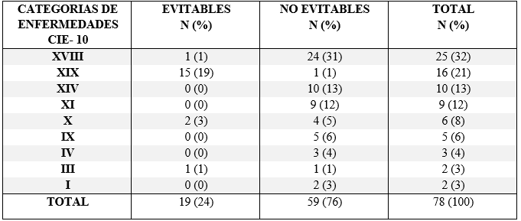

De acuerdo al tipo de especialidad, 41 (52.6%) pacientes reingresaron tras el alta a cargo de especialidades médicas y 37 (47.4%) pacientes a cargo de especialidades quirúrgicas. (Figura 6).

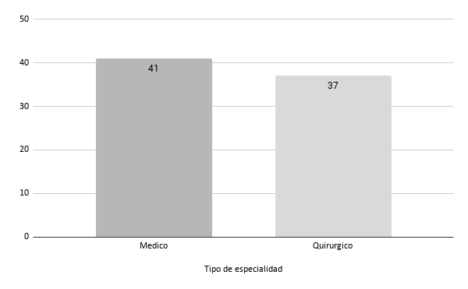

**Figura 6.** Egresos a cargo de especialidades médicas y quirúrgicas.

Los servicios responsables del alta en el episodio índice que mayor porcentaje de reingresos presentaron se encuentran en la (Tabla 4).

En la (Tabla 5) se muestra en detalle el número de reingresos por especialidad, especificando si fueron por “causas evitables o no”. Si bien el Servicio de Cirugía General presentó mayor proporción de reingresos (19%) cabe destacar que el mayor número se produjo por “causas no evitables”.

**24**

**Tabla 4.** Reingresos según Servicios responsable del alta en ingreso índice.

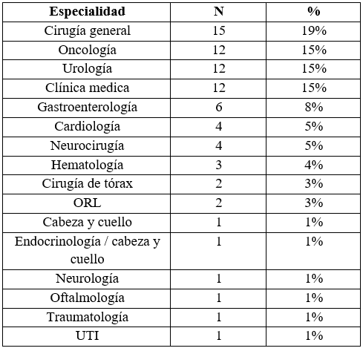

**Tabla 5.** Distribución de causas de reingresos por tipo de especialidad responsable del alta en el episodio índice.

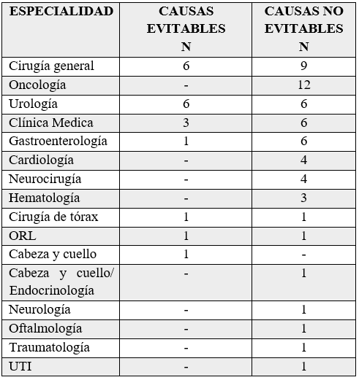

# Discusión

Si bien en la mayoría de los estudios de las causas de reingresos hospitalarios consideran a éste como un indicador útil de calidad asistencial, no obstante, no existe una definición unificada del mismo con respecto a las características que se deben tener en cuenta para su estudio. Otros trabajos manifiestan que la tasa de reingreso no debe utilizarse como índice de calidad debido a que está relacionado con factores no modificables dependientes de la enfermedad4,7. Ante las diversas definiciones de reingreso se han obtenido diversas frecuencias no comparables con las de nuestro trabajo; por ejemplo, en el estudio realizado por Caballero et al13 la frecuencia de reingresos fue 10,1% a 30 días, en el de Muñoz et al.7 fue del 7% a 15 días y el realizado por Jiménez et al.10 fue de 21.8% a los 7 días del ingreso.

Se ha descrito mayor frecuencia de reingresos en personas de edad avanzada, esto relacionado con la presencia de enfermedades crónicas y el reingreso por descompensación de las mismas (insuficiencia cardiaca, EPOC, hepatopatías)7,12,13 Al contrario de lo encontrado en la bibliografía, en nuestro estudio, los pacientes que se internaron tuvieron una mediana de edad de 40 (P25 -75) años, un grupo etario más joven en comparación a otros estudios, por lo que éstas comorbilidades no fueron la principal causa de reingreso hospitalario.

La principal causa de reingreso que se encontró en nuestro estudio fue la relacionada a la categoría XVIII: “Síntomas, signos y hallazgos anormales clínicos y de laboratorio, no clasificados en otra parte”, relacionadas a patología oncológica; lo que está relacionado con el tipo de pacientes que se atienden en nuestra institución y a su vez a las especialidades que se desempeñan; siendo las patologías oncológicas , como se pudo evidenciar, las que pueden presentar reacciones secundarias al tratamiento de la enfermedad o evolución desfavorable de la misma.

Al analizar la distribución por sexo comprobamos que no existe gran diferencia porcentual, situación distinta a la manifiesta en diversos trabajos donde se observó mayor número de reingresos de pacientes de sexo masculino10,11,12,13 y para la que no se ha encontrado una explicación clara.

Nuestro trabajo coincidió con un estudio de reingresos realizado por Jiménez A. y colaboradores en España en el año 200110 en el que el mayor porcentaje de reingresos potencialmente evitables se produjo en servicios quirúrgicos y dentro de las causas encontradas fueron complicaciones de un procedimiento quirúrgico.

Un factor que no se tuvo en cuenta fue la estancia hospitalaria en el ingreso índice; se considera que los pacientes que se encuentran más días internados pueden tener una enfermedad más grave o mayor número de comorbilidades y además están expuestos a eventos que pueden deteriorar su salud; en el estudio de Jencks et al.14, el tiempo de estancia mostró mayor influencia en el riesgo de hospitalización que otros factores como la edad y el sexo12.

Existen otros factores, que no consideramos en nuestro trabajo, que se han estudiado en relación con la tasa de reingreso y son dependientes del paciente y su entorno social, como el grado de dependencia, nivel económico, educación del paciente y de la familia respecto al problema de salud específico.

**25**

El presente trabajo ha pretendido caracterizar el patrón de reingresos en la Clínica Universitaria Reina Fabiola para que pueda ser utilizado para implementar acciones preventivas necesarias de los mismos y como un indicador de calidad asistencial. Ningún aumento o diminución es por sí mismo indicativo de una peor o mejor calidad, ya que estará estrechamente ligado a la decisión de ingresar o no al paciente, y esta decisión está notablemente influida por otros factores, entre las que se pueden encontrar la posible atención en consultas externas, la atención por otro facultativo a través de un servicio de emergencias o la posibilidad de desviación a otras instituciones. Sin embargo, a pesar de las limitaciones, se considera que la tasa de reingresos hospitalarios es un indicador útil para analizar la calidad de la asistencia hospitalaria.

# Conclusión

# En este estudio, la mayor proporción de reingresos hospitalarios se deben a “causas no evitables”, relacionados con recurrencia o progresión del proceso clínicamente inevitable. Podemos considerar el estudio de reingresos hospitalarios como un marcador de calidad institucional, su estudio es importante para la mejora en la atención en salud. Conocer las causas de reingresos, sobre todo aquellas que son evitables, puede ser una herramienta que nos permita reconocer qué situaciones son subsidiarias de prevención y consecuentemente desarrollar intervenciones que puedan corregir estas situaciones, tanto para beneficio de los pacientes como para la disminución de los costos en salud.

# Debería considerarse la recopilación periódica de estos datos para evaluar tendencias en este indicador de calidad en nuestra institución.

# Bibliografía

1. Martínez M, Aranaz A. ¿Existe relación entre el reingreso hospitalario y la calidad asistencial? Rev Calid Asist. 2002; 17:79-86.
2. Martín M, Carmona R, Escortell E, Rico M, et al. Factors associated with hospital readmissions in the elderly. Aten Primaria. 2009; 43:113-164.
3. Press MJ1, Scanlon DP, Ryan AM, Zhu J, et al. Limits of Readmission Rates in Measuring Hospital Quality Suggest the Need for Added Metrics. Health Aff. 2013; 32:1083-1091.
4. Benbassat J, Taragin M. Hospital Readmissions as a Measure of Quality of Health Care, Advantages and Limitations. Arch Intern Med. 2000; 160:1074-1081.
5. Yam CH, Wong EL, Chan FW, Wong FY, et al. Measuring and preventing potentially avoidable hospital readmissions: a review of the literature. Hong Kong Med J. 2010; 16: 383-389.
6. Ministerio de Salud de la Nación. Guía de Indicadores Básicos de Calidad para establecimientos de Salud. Buenos Aires, 2003. [Consulta: 9 de Noviembre del 2018]. Disponible en: http://www.hespanol.com.ar/wordpress/wpcontent/uploads/2017/07/AB_PROG_NAC_DE_GARANTIA_DE_CALIDAD-1.pdf
7. Muñoz N, Ferrari A, Reyes J, Altaraz V, et al. Early hospital re - entries and their association with morbi-mortality: what is our reality? Rev. Asoc. Med. Bahía Blanca. 2010; 20:28-33.
8. SAES. Nuevas Formas de Organización y Financiación en Salud. Argentina, 2016 [consultado 14 de Noviembre 2018] . Disponible en: http://saes.org.ar/revista/2016/calidadatencnedica.pdf
9. OMS. International Statistical Classification of Diseases and Related Health Problems 10th Revisión. 2010 [Consultado 9 Nov del 2018]. Disponible:http://apps.who.int/classifications/icd10/browse/2010/en
10. Jimenez A, Nogueiras L, García J, Gómez J, et al. Analysis of the causes and potential avoidability of readmissions in an acute patients' hospital. Med Clin(Barc). 2002; 118: 500-505
11. García C, Almenara J, Garcia J, et al. Tasa de reingresos de un Hospital Comarcal. Rev. Esp Salud Publica. 1998; 72: 103-110.
12. Martínez A, Llorente D, Echegaray M, et al. Reingreso hospitalario en medicina interna. An. Med. Interna. 2001; 18: 248-254.

**26**

1. Caballero A, Ibañez M, Suarez I et al. Frecuencia de reingresos hospitalarios y factores asociados en afiliados a una administradora de servicios de salud en Colombia. Cad. Saude Publica. 2016; 32: 7
2. Jencks SF, Williams MV, Coleman EA. Rehospitalizations among patients in the Medicare fee-for-service program. N Engl J Med 200; 360:1418-28. Medicare fee-for-service program. N Engl J Med 200; 360:1418-28.



**27**